**二师父定投学堂周报第38期**

**2019.12.14**

**定投学堂功能如下**

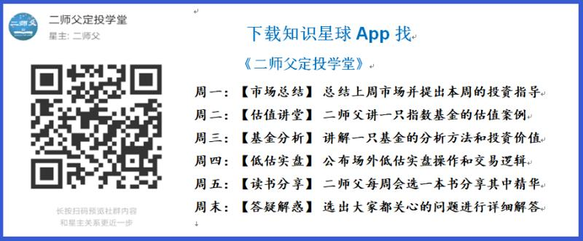

**有理财需求的朋友也可以关注二师父定投公众号**



**致学堂学员：**

感谢互联网让素不相识的我们结缘，不然我不会成为今天的我，你也许也不是今天的你。佛曰：前世的500次回眸换来今生的一次擦肩而过，能够与各位读者在陌生冰冷的网络世界建立起真挚友好的互动和链接，这必定是你我之间莫大的缘分，不然，为何在刚刚好的时间，刚刚好的地点我们就遇上了呢？

大概是2018年3月，我在雪球写下了自己投资记录的第一个字，从那开始我就开启了自己的投资分享之路。分享投资知识以来，认识的读者越来越多，大多数读者都在自己的领域有着很大的建树，正因为优秀读者的鞭策和激励，我不断地学习、创新、迭代、优化投资策略和方法，只为了我能够和优秀的你们一起进步。一路走来，我的投资方法和投资品种都发生了很大的变化，但是我的投资理念和分享理念始终未变：助人者人恒助之，逆向投资，保守投资，能力圈内投资。

未来随着中国的进步和中国股市的进一步发展可能二师父的投资策略、二师父的公众号、二师父的星球都会发生迭代和更新，学会创新学会拥抱变化，学会与时俱进，打破固有的惯性思维和认知模式，唯有这样，才能够在日新月异的现代社会始终走在时代的前列。

二师父学堂问答精华问答内容是又一次创新，因为每天的问答时间比较紧张，有时候是手机打字，一些回答比较粗略，所以每周我会和团队的朋友一起整理下精华问答内容整理丰富后然后分享到知识星球，大家自行学习和领悟，这样丰富后的解答可以帮助大家更好地学习。学而不思则惘，思而不学则殆。一定要将学习和思考相结合，不能只看我的内容不思考，也不能连我讲的低估定投策略都没有看过就连环发问十几个。这不是正确的学习方法。

大家想要和二师父深入交流也可以把学习心得编辑成word，发到我邮箱，[ershifudt@126.com](mailto:ershifu1993@126.com)。每个周末我会详细阅读大家的投资心得与疑惑，再一一点评发送到星球和公众号，这样有更多的读者能够收益。最后，祝愿各位读者投资顺利，生活幸福，都能过上开心快乐的日子。**心怀感激，心存善意，专注做好一件事情，至少对得起光阴岁月。**

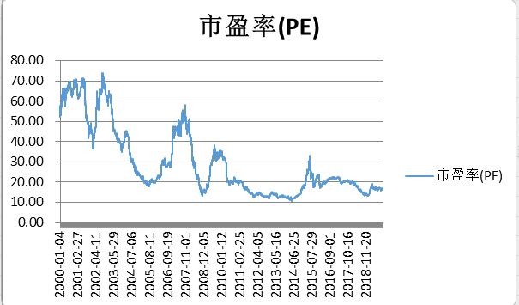

**等待市场反转，开灯吃肉，仓位不足的可加仓或者继续定投，仍旧不贵，到了3300估计市场的指数大部分比较贵了。**

**投资方法系列**

**王斌 提问：二师父，随着估值低的指数越来越少，对于刚入场的普通投资者，下周场内有推荐的品种么？目前行情适合采用什么策略呢？**

场内银行指数，500ETF，恒生ETF，恒生跌幅会比较大，仓位不足可以建立三成底仓，策略就是低估定投加均线买入，当指数低估且偏离均线以下加大买入

**杨小峰 提问：二师父，我想给孩子弄个账户，准备把他的压岁钱给他存起来，10年内应该不会用到，想买指数基金和债基可以不？**

可以的，短债和低估指数基金现在可以买，长债等10年期国债收益率3.5以上再买。股债轮动也是一个很好的策略

**mommybug 提问：老师，香港中小还值得长期持有吗？**

这个价值没有大盘的恒生和恒生国企好

**Claire 提问：师父，你好！记得你曾说单支行业指数仓位不超过10%，但现在中证银行估值低，可以适当提高仓位吗？**

可以的，做好组合就行降低风险就行，最多不要单只超过25个点，这是极限了，控制仓位就是防止发生非系统风险时候能够降低波动率

**拥抱太阳的风筝 提问：二师父，招商券商分级161720根据《关于招商中证全指证券公司指数分级证券投资基金办理定期份额折算业务的公告》将于12月16日和17日两天进行定期份额折算，对其公告一头雾水，希望给予解惑，另外持有收益率20.22%，需要卖出吗?定期份额折算和不定期份额折算有什么区别?**

目前仍旧低估区域，收割利润就可以的，基金份额折算是指在基金资产净值不变的前提下，按照一定比例调整基金份额总额。份额折算后，基金份额总额与持有人持有的基金份额数额将发生调整，但调整后的持有人持有的基金份额占基金份额总额的比例不发生变化。

只是说不定期份额折算是按照触发了分级基金规定的折算价格就进行份额拆分，定期份额折算是按照规定的时间进行份额折算

**美美 提问：二师父好！我一直想问一个问题，但又不好意思，可好几个月了这个问题困扰着我，今天鼓起勇气问一问吧。就是估值高低及正常是怎么看的？或者是以什么为标准看的？再或者是以哪几个因素做参考？**

主要四个指标，市盈率，市净率，市销率和股息率，一般而言市盈率越低，指数估值越低，而对于盈利不稳定的就失效了，比如券商，还有市净率，一般而言市净率越低估值越低，而对于有不良资产的银行，市净率也失效，所以通常这几个指标结合使用，防止偏差

**免责声明**：本周报任何观点，皆为二师父个人投资心得及投资者交流记录，不构成投资建议。读者根据本周报及星球其他观点进行投资，须自行承担风险。